Паспорт инвестиционной площадки №20

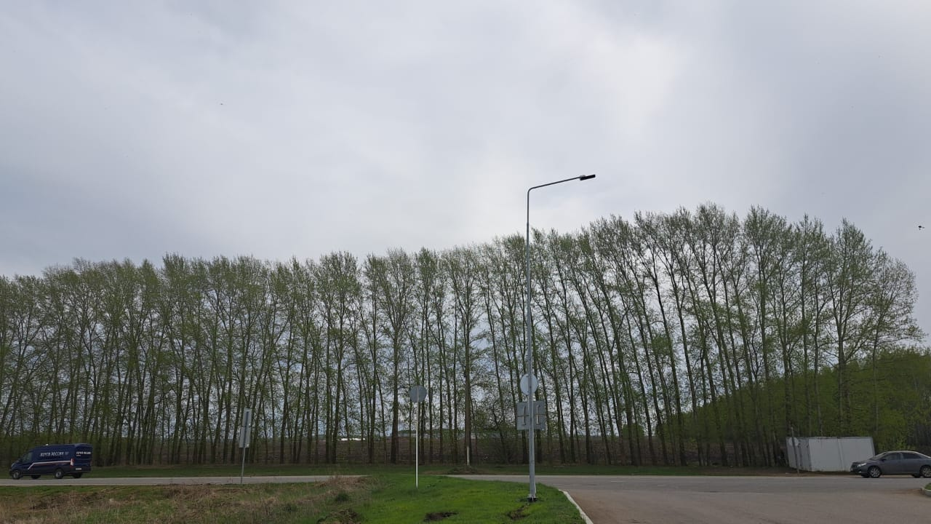

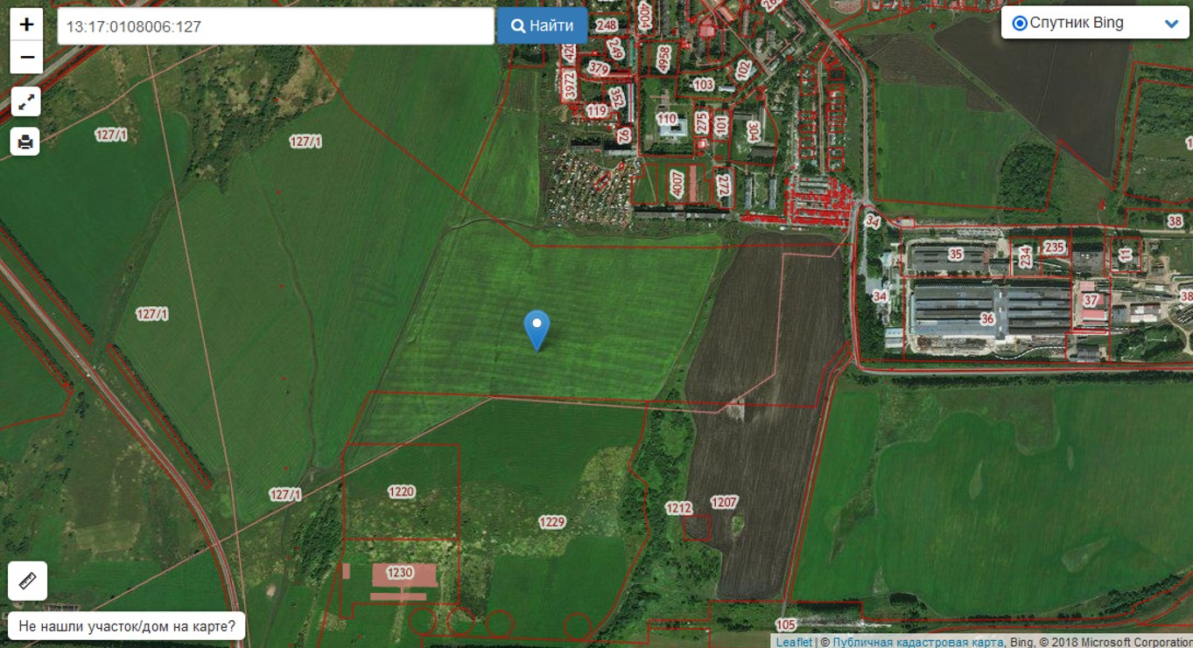

|  |  |
| --- | --- |
| **Общая информация** | |
| **Наименование площадки (здание, участок)** | *Инвестиционная площадка в районе с. Красное сельцо* |
| **Кадастровый номер** | *13:17:0108006:127* |
| **Адрес объекта** (муниципальное образование, город, населенный пункт) | *Республика Мордовия, Рузаевский район, в районе Совхоза Красное сельцо* |
| **Тип площадки**  Свободные земли Территория незавершенного строительства Складское помещение Производственная база (перечень оборудования) Здание предприятия (наименование) Предприятие целиком (название)  Иное | *Гринфилд*  *Земли населённых пунктов* |
| **Площадь земельного участка, га** | *240,38 га* |
| **Площадь объекта капитального строительства (при наличии), м²** | *0 м²* |
| **Форма собственности / Балансодержатель** (федеральная, республиканская, муниципальная, частная) | *Региональная собственность* |
| **Вид разрешенного использования** | *Сельскохозяйственное использование, Выращивание зерновых и иных сельскохозяйственных культур, Научное обеспечение сельского хозяйства, Хранение и переработка сельскохозяйственной продукции, Обеспечение сельскохозяйственного производства, Выпас сельскохозяйственных животных* |
| **Оценочная стоимость**, тыс. руб. | *13 509 496,5 кадастровая стоимость на 01 января 2022 г.* |
| **Предполагаемые условия привлечения инвестора** (аренда/продажа) | *Аренда, продажа* |
| **Характеристика ранее размещенного объекта** (вид деятельности) | *Ранее объект не размещался* |
| **Возможные направления использования** | *Возможна смена вида разрешенного использования в соответствии с П1 правила земельного пользования* |
| **Инфраструктура** | |
| Наличие газоснабжения на объекте (есть/нет) | *Подземный газопровод высокого давления ПЭ d=225 мм к заводу по первичной и последующей (промышленной) переработке мясной продукции 1000 тн/месяц в г. Рузаевка ООО "МПК "Атяшевский" (свободная мощность 700 м3/час.).* |
| Наличие водоотведения на объекте (есть/нет) | *На расстоянии 2,5 км проложена канализационная труба . Прием стоков определенной концентрации загрязняющих веществ, допустимых к сбросу в централизованную систему канализации, свободная нагрузка 50 м3/сутки.*  *Необходимо бурение артезианских скважин, в 2 км насосная станция пос. Химмаш. Свободная мощность без реконструкции отсутствует.* |
| Электроснабжение (есть/нет) | *точкой присоединения ПС 220 кВ «Рузаевка» в 1,8 км. Свободная мощность 90,МВт.* |
| Наличие отопления (тепловых сетей) (есть/нет) | *Нет* |
| **Транспортное сообщение** | |
| Удаленность от автомагистрали, км | *Расстояние до фед. трассы Р 158 Нижний Новгород- Саратов (через Арзамас, Саранск, Иссу, Пензу) 0,005 км.* |
| Удаленность от железной дороги, км | *1 км от ж/д, имеющей выход на ж.д. станцию «Рузаевка»* |
| Расстояние до г. Саранск, км | *20 км от г. Саранска* |
| Расстояние до центра муниципального образования, в котором находится площадка, км | *Площадка расположена в г. Рузаевка* |
| **Дополнительные преимущества для потенциальных инвесторов** | |
| Входит в границы ТОСЭР «Рузаевка» | *Для резидентов ТОСЭР:*  *Земельный налог – 0% в течение 10 лет;*  *Налог на имущество организаций – 0% в течение 10 лет;*  *Налог на прибыль – 5% первые 5 лет, следующие 5 лет – 10%;*  *Возможность использования льготных займов, предусмотренных для моногородов.* |
| **Контактная информация** | |
| Ответственное лицо  Телефон | *Уляшкина Екатерина Григорьевна –*  *Заместитель Главы района – начальник управления поддержки ТОСЭР, предпринимательства и торговли*  *8(83451)6-30-40*  *Каткова Арина Денисовна – Главный специалист управления поддержки ТОСЭР, предпринимательства и торговли*  *8(83451)6-30-40* |